МИНИСТЕРСТВО ЦИФРОВОГО РАЗВИТИЯ, СВЯЗИ И МАССОВЫХ КОММУНИКАЦИЙ РОССИЙСКОЙ ФЕДЕРАЦИИ
Ордена Трудового Красного Знамени федеральное государственное бюджетное образовательное учреждение высшего образования
«Московский технический университет связи и информатики»

Кафедра Программная инженерия

ОТЧЕТ
по лабораторной работе №5
по дисциплине «Основы DevOps»

Тема
«Методология CI/CD»

Выполнил: студент группы БВТ2402
Аралушкин Максим Дмитриевич

Проверил: Тимчук А.В.

Москва, 2026
Цель работы
Познакомиться с методологией CI/CD, научиться работать с инструментом GitHub Actions.
Ход работы
Задание №1:
Создал репозиторий, создал ветку dev.
Задание №2:
Объявил 4 метода:
def test_get_unexisted_user():
'''Получение несуществующего пользователя'''
response = client.get("/api/v1/user", params={'email': 'nonexistent@mail.com'})
assert response.status_code == 404
assert response.json() == {"detail": "User not found"}

def test_create_user_with_valid_email():
'''Создание пользователя с уникальной почтой'''
new_user_data = {
'name': 'Sidor Sidorov',
'email': 's.s.sidorov@mail.com'
}
response = client.post("/api/v1/user", json=new_user_data)
assert response.status_code == 201
assert isinstance(response.json(), int)

def test_create_user_with_invalid_email():
'''Создание пользователя с почтой, которую использует другой пользователь'''
duplicate_user_data = {
'name': 'Clone',
'email': users[0]['email']
}
response = client.post("/api/v1/user", json=duplicate_user_data)
assert response.status_code == 409
assert response.json() == {"detail": "User with this email already exists"}

def test_delete_user():
'''Удаление пользователя'''
response = client.delete("/api/v1/user", params={'email': users[1]['email']})
assert response.status_code == 204

Задание №3:
Создал tests.yml и build-and-delivery.yml:
name: Test Python App

on:
push:
branches:
- '**'

env:
FORCE_JAVASCRIPT_ACTIONS_TO_NODE24: true
PYTHONPATH: ${{ github.workspace }}

jobs:
ci:
runs-on: ubuntu-latest

steps:
- uses: actions/checkout@v4
- name: Set up Python 3.12
uses: actions/setup-python@v5
with:
python-version: 3.12
- name: Install dependencies
run: |
python -m pip install --upgrade pip
pip install -r requirements.txt
- name: Run tests
run: python -m pytest tests/

name: Build and Delivery

on:
workflow_run:
workflows: ["Test Python App"]
branches: [main]
types:
- completed

env:
FORCE_JAVASCRIPT_ACTIONS_TO_NODE24: true

jobs:
cd:
runs-on: ubuntu-latest

if: ${{ github.event.workflow_run.conclusion == 'success' }}

steps:
- name: Login to Docker Hub
uses: docker/login-action@v3
with:
username: ${{ vars.DOCKERHUB_USERNAME }}
password: ${{ secrets.DOCKERHUB_TOKEN }}

- name: Build and push image
uses: docker/build-push-action@v6
with:
push: true
tags: ${{ vars.DOCKERHUB_USERNAME }}/my-app:latest

Задание №4:
Создал переменную и секрет GitHub Actions.
Задание №5:
Тесты прошли, в докере всё появилось:
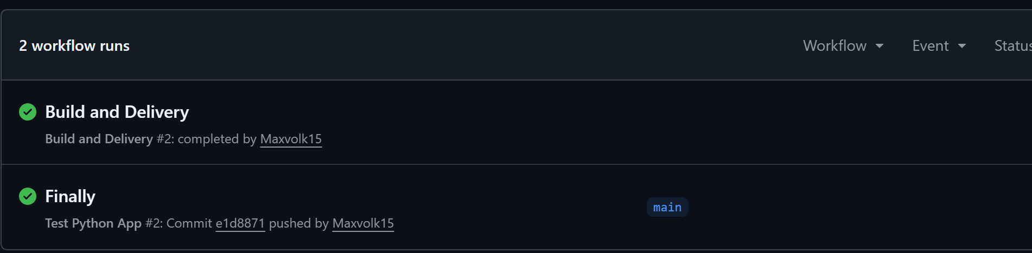

Вывод
В ходе выполнения данной лабораторной работы я познакомился с методологией CI/CD, научился работать с инструментом GitHub Actions.

Контрольные вопросы
- Как CI/CD помогает в разработке? CI/CD помогает организациям избежать ошибок и сбоев в коде, поддерживая непрерывный цикл разработки и обновления программного обеспечения. Поскольку CI/CD автоматизирует ручное вмешательство человека, время простоя сводится к минимуму, а релизы кода происходят быстрее, снижается человеческий фактор.
- Этап сборки под разные ОС. Сборка десктоп-приложения (Windows, MacOS, Linux) для последующего тестирования относится к этапу Continuous Integration (CI).
- Что такое Continuous Delivery и Deploy?

Continuous Delivery (непрерывная доставка) гарантирует, что любая версия кода, успешно прошедшая автоматизированное тестирование, готова к выпуску в промышленную эксплуатацию в любой момент времени. На этом этапе создаются готовые к работе артефакты (например, Docker-образ в вашем Docker Hub), но само решение о деплое на реальные серверы принимается вручную человеком.

Continuous Deployment (непрерывное развертывание) идет на шаг дальше и полностью исключает ручное вмешательство. В этом случае каждое изменение, прошедшее через конвейер CI/CD, автоматически и мгновенно попадает к пользователям в рабочую среду. Таким образом, основное различие заключается в том, требуется ли нажатие «кнопки» для деплоя или процесс полностью автономен.

